ПРЕДЛАГАЧ: | Владата на Република Северна Македонија
ПРЕТСТАВНИЦИ: | д-р Рената Дескоска, министер за правда и  Оливер Ристовски, заменик на министерот за правда
ПОВЕРЕНИЦИ: | м-р Фатон Сељами, државен секретар во Министерството за правда и  Петар Мирковиќ, државен советник во Министерството за правда

ПРЕДЛОГ – ЗАКОН
за изменување и дополнување на Законот за правда за децата

Скопје,
септември 2019 година
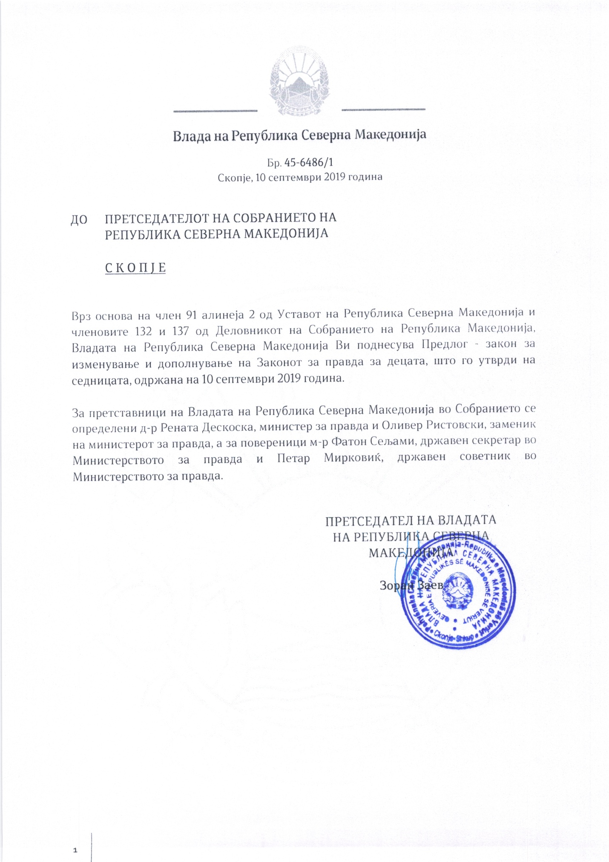

В О В Е Д

I. ОЦЕНА НА СОСТОЈБИТЕ ВО ОБЛАСТА ШТО ТРЕБА ДА СЕ УРЕДИ СО ЗАКОНОТ И ПРИЧИНИ ЗА ДОНЕСУВАЊЕ НА ЗАКОНОТ

Со новиот Закон за бесплатна правна помош („Службен весник на Република Северна Македонија“ бр.101/19), во член 39 е уредено дека одредбите од истиот нема да се применуваат во обезбедувањето на правна помош на дете, туку ќе се применуваат одредбите од Законот за правда за децата. Воедно е определено дека Министерството за правда врши само исплата на доставениот трошковник и потребните документи од страна на адвокатот кога се работи за правна помош на децата во постапките пред центрите за социјална работа и Министерството за внатрешни работи согласно одредбите од Законот за правда на децата.

Од овие причини се наметна потребата од измени и дополнувања на Законот за правда на децата, со цел да се усогласи со одредбите од новиот Закон за бесплатна правна помош.

Воедно се врши и усогласување со Законот за прекршоците („Службен весник на Република Северна Македонија“ бр.96/19) каде висината на глобите за прекршоците сторени од страна на физичките лица е драстично намалена и се определува кој надлежен орган води прекршочна постапка и кој изрекува прекршочна санкција.

II. ЦЕЛИ, НАЧЕЛА И ОСНОВНИ ПРИНЦИПИ
Законот се заснова врз истите начела како и досегашниот закон.

III. ОЦЕНА НА ФИНАНСИСКИТЕ ПОСЛЕДИЦИ ОД ПРЕДЛОГОТ НА ЗАКОН ВРЗ БУЏЕТОТ И ДРУГИТЕ ЈАВНИ ФИНАНСИСКИ СРЕДСТВА
Донесувањето на Предлог - законот нема да предизвика дополнителни фискални импликации врз Буџетот на Република Северна Македонија.

IV. ПРОЦЕНА НА ФИНАНСИСКИТЕ СРЕДСТВА ПОТРЕБНИ ЗА СПРОВЕДУВАЊЕ НА ЗАКОНОТ, НАЧИН НА НИВНО ОБЕЗБЕДУВАЊЕ, ПОДАТОЦИ ЗА ТОА ДАЛИ СПРОВЕДУВАЊЕТО НА ЗАКОНОТ ПОВЛЕКУВА МАТЕРИЈАЛНИ ОБВРСКИ ЗА ОДДЕЛНИ СУБЈЕКТИ

За спроведување на овој закон не е потребно обезбедување дополнителни финансиски средства од Буџетот на Република Северна Македонија.

ПРЕДЛОГ - ЗАКОН
за изменување и дополнување на Законот за правда за децата

Член 1
Во Законот за правда за децата (,,Службен весник на Република Македонија‘‘ бр. 148/13 и ,,Службен весник на Република Северна Македонија‘‘ 152/19), во член 25 во ставот (6) точката на крајот на реченицата се заменува со запирка и се додаваат зборовите ,,по донесено решение за одобрување на бесплатна правна помош од страна на центарот.“
Ставот (9) се брише.
Член 2
По членот 25 се додава нов член 25-а, кој гласи:
,,Член 25-а
(1) Центарот донесува решение за одобрување на бесплатна правна помош доколку се исполнети условите утврдени во член 25 став (7) од овој закон, во најкраток можен рок, а најдоцна во рок од 30 дена од денот на доставеното известување.
(2) Против решението со кое не се одобрува бесплатна правна помош незадоволната странка има право на жалба до Министерството за труд и социјална политика во рок од 15 дена од денот на приемот на решението.
(3) Центарот на определениот адвокат од член 25 став (5) од овој закон, му доставува службена белешка за дадената правна помош и присуство на разговорот пред центарот како и решението за одобрената бесплатна правна помош.
(4) Адвокатот писмената од став (3) на овој член, заедно со трошковникот за дадената правна помош ги доставува до Министерството за правда согласно одредбите од Законот за бесплатна правна помош кои се однесуваат на правна помош на деца.
(5) Министерството за труд и социјална политика е должно со решение да одлучи по жалбата од став (2) на овој член, во најкраток можен рок, а најдоцна во рок од 60 дена од денот на приемот на жалбата.
(6) Против решението на Министерството за труд и социјална политика од став (5) на овој член, може да се поведе управен спор пред надлежен суд.‘‘

Член 3
Во член 67 во ставот (1) по зборот ,,прекршок“ се става точка, а зборовите до крајот на реченицата се бришат.
Во ставот (2) зборовите ,,од 800 евра“ се заменуваат со зборовите ,,од 250 евра“.
Член 4
Во член 116 во ставот (11) точката на крајот на реченицата се заменува со запирка и се додаваат зборовите ,,по донесено решение за одобрување на бесплатна правна помош од страна на центарот.“
Член 5
По членот 116 се додава нов член 116-а, кој гласи:
,,Член 116-а
- Овластено службено лице од Министерството за внатрешни работи примерок од записникот/потврда за одржаниот разговор доставува до бранителот, родители/и/от, односно старатели/и/от како и до центарот.
- Центарот поведува постапка за правото на бесплатна правна помош по поднесено барање од страна на родители/и/от, односно старатели/и/от.
- Центарот донесува решение за одобрување на бесплатна правна помош доколку се исполнети условите утврдени во член 116 став (12) од овој закон во најкраток можен рок, а најдоцна во рок од 30 дена од денот на доставеното известување до родители/и/от, односно старатели/и/от.
- Центарот на определениот бранител му го доставува решението од став (3) на овој член.
- Против решението со кое не се одобрува бесплатна правна помош незадоволната странка има право на жалба до Министерството за труд и социјална политика во рок од 15 дена од денот на приемот на решението.
- Бранителот записникот/потврдата за одржаниот разговор од став (1) на овој член и решението од став (3) на овој член, заедно со трошковникот за дадената правна помош ги доставува до Министерството за правда согласно одредбите од Законот за бесплатна правна помош, кои се однесуваат на правна помош на деца.
- Министерството за труд и социјална политика е должно со решение да одлучи по жалбата од став (5) на овој член во најкраток можен рок, а најдоцна во рок од 60 дена од денот на приемот на жалбата.
- Против решението на Министерството за труд и социјална политика од став (7) на овој член, може да се поведе управен спор пред надлежен суд.
- Образецот на барањето од став (2) на овој член, го пропишува министерот за труд и социјална политика.‘‘

Член 6
Во член 160 став (1) зборовите ,,од 300 до 500 евра“ се заменуваат со зборовите ,,од 50 до 250 евра“.

Член 7

По членот 160 се додева нов член 160-а, кој гласи:

„Член 160-а
,, За прекршоците утврдени со овој закон прекршочна постапка води и прекршочна санкција изрекува надлежен суд.“

Член 8
Подзаконскиот акт од член 116-а од овој закон ќе се донесе во рок од 15 дена од денот на влегувањето во сила на овој закон.
Член 9
Овој закон влегува во сила осмиот ден од денот на објавувањето во ,,Службен весник на Република Северна Македонија“.

ОБРАЗЛОЖЕНИЕ
НА ПРЕДЛОГ - ЗАКОНОТ ЗА ИЗМЕНУВАЊЕ И ДОПОЛНУВАЊЕ
НА ЗАКОНОТ ЗА ПРАВДА ЗА ДЕЦАТА

- ОБЈАСНУВАЊЕ НА СОДРЖИНАТА НА ОДРЕДБИТЕ НА ПРЕДЛОГ - ЗАКОНОТ

Во членот 1 се врши дополнување на член 25 став 6 на начин што се прецизира дека центарот за социјални работи е надлежен да носи решение за одобрување на бесплатна правна помош за заштита на правата на децата во постапка пред центарот каде што е задолжително присуството на адвокат.

Во член 2 се додава нов член 25-а со кој се уредува постапката за одобрување на барањето за бесплатна правна помош од страна на центарот и начинот на постапување на адвокатот во врска со наплата на надоместокот пред Министерството за правда.

Во член 3 се врши дополнување на член 116 став 11 на начин што се прецизира дека центарот за социјални работи е надлежен да носи решение за одобрување на бесплатна правна помош за заштита на правата на децата во постапка пред Министерство за внатрешни работи каде што разговорот со детето задолжително се води во присуство на неговиот бранител и родители/и/от, односно законскиот застапник.

Во член 4 се врши усогласување со Законот за прекршоците (Службен весник на Република Северна Македонија бр. 96/19), односно се намалува висината на глобата за детето.

Во член 5 се додава нов член 116-а со кој се уредува постапката за одобрување на барањето за бесплатна правна помош од страна на центарот и начинот на постапување на овластеното службено лице на Министерството за внатрешни работи и адвокатот во врска со наплата на надоместокот пред Министерството за правда, како и постапката по жалба и поведување на управен спор.

Во член 6 се определува висината на глобата која што може да му се изрече за прекршок на родители/и/от, односно старатели/и/от кој не соработува во исполнување на определените обврски на детето кои се однесуваат на мерката засилен надзор.

Во член 7 се додава нов член 160-а со кој за прекршоците утврдени со овој закон постапува надлежен суд.

Во член 8 се определува рокот во кој министерот за труд и социјална политика треба да го донесе подзаконскиот акт со кој се пропишува образецот на барањето за бесплатна правна помош.

Во член 9 се определува кога измените на законот стапуваат во сила.

II. МЕЃУСЕБНА ПОВРЗАНОСТ НА РЕШЕНИЈАТА СОДРЖАНИ ВО ПРЕДЛОЖЕНИТЕ ОДРЕДБИ
Предложените одредби се меѓусебно поврзани и како такви прават правна целина и се применливи.
Одредбите од овој Закон имаат директна поврзаност со одредбите од Закон за бесплатна правна помош.

III. ПОСЛЕДИЦИ ШТО ЌЕ ПРОИЗЛЕЗАТ ОД ПРЕДЛОЖЕНИОТ ЗАКОН
Со предложените измени и дополнувања во законот се овозможува доуредување на постапката за одобрување на барањето за бесплатна правна помош пред центрите за социјална работа, за постапки кои се водат пред центарот за социјална работа и пред Министерството за внатрешни работи.

ТЕКСТ НА ОДРЕДБИТЕ
ОД ЗАКОНОТ ЗА ПРАВДА ЗА ДЕЦАТА КОИ СЕ МЕНУВААТ
Член 25
- Во рок не подолг од 15 дена од приемот на известувањето или друго сознание, а во случаите кога постои загрозеност на личноста, правата и интересите на детето, не подолго од 36 часа, центарот го повикува на разговор детето во ризик, неговите родители/и/от, односно старатели/и/от и покренува постапка од доверлив карактер за утврдување на фактичките околности на конкретниот настан или состојбата на ризик. Ако и покрај уредната достава разговорот не може да се изврши поради отсуство на детето и неговите родители/и/от, односно старатели/и/от,, центарот го известува надлежниот јавен обвинител и Министерството за внатрешни работи заради натамошно постапување.
- Разговорот го води претставник на стручен тим или стручен тим составен од педагог, социјален работник, психолог и дипломиран правник, во посебни простории. Стандардите за уредување на посебните простории ги пропишува министерот за труд и социјална политика.
- Во случаите кога дејствието на дете во ризик до 14 години со закон е предвидено како кривично дело за кое е утврдена казна затвор од најмалку пет години или кога постои загрозеност на личноста, правата и интересите на детето, задолжително на разговорот присуствува адвокат кој ги заштитува правата и интересите на детето.
- Присуството на адвокат е задолжително и во случаите кога јавниот обвинител предлага мерки за дете во ризик над 14 години за дејствие кое со закон е предвидено како кривично дело за кое е утврдена казна затвор до три години, ако според проценка на центарот постои загрозеност на личноста, правата и интересите на детето, и ако во стручниот тим не учествува правник.
- Во случаите од ставовите (3) и (4) на овој член, адвокатот го избира родители/и/от, односно старатели/и/от, а доколку тоа не го сторат, адвокатот го определува центарот по службена должност од листата составена од Адвокатската комора.
- Трошоците за адвокатот ги сноси родители/и/от, односно старатели/и/от на детето, а во случаи кога не се во состојба да ги платат, тие паѓаат на товар на буџетот на Република Македонија и се исплатуваат согласно со одредбите на Законот за бесплатна правна помош.
- Се смета дека родители/и/от, односно старатели/и/от не е во состојба да ги плати трошоците за адвокат ако остварува вкупни месечни приходи помали од просечната нето месечна плата на Република Македонија исплатена во претходниот месец, за што треба да достави потврда издадена од надлежен орган, односно организација за вкупните месечни приходи до центарот најдоцна во рок од пет работни дена од денот на добиеното известување за потребната докуметација. Ако родители/и/от,односно старатели/и/от не достави таква потврда ќе се смета дека е во состојба да ги плати трошоците на адвокатот.
- Наградата на адвокатот за дадена правна помош се пресметува во висина на едно застапување по секој предмет, усогласено со Тарифата за награда на Адвокатската комора на Република Македонија.
- Центарот врши проверка на доставениот трошковник од адвокатот и за исплата го доставува до Министерството за правда.

Член 67
- На дете над 16 годишна возраст, по исклучок, може да му се изрече глоба за дејствие што со закон е предвидено како прекршок под условите определени во Законот за прекршоците.
- Глобата за за дејствие што со закон е предвидено како прекршок се изрекува во определен износ кој не може да биде помал од 15 евра во денарска противвредност ниту поголем од 800 евра во денарска противвредност.
- За дејствија што со закон се предвидени како прекршоци сторени од користољубие судот може да изрече глоба до двократниот износ или во сразмер со прибавената корист, но најмногу до десеткратниот износ на глобата определен во ставот (2) на овој член.
- Ако детето не ја плати глобата во определениот рок, судот може да ја замени со општокорисна работа, така што износот од 15 евра во денарска противвредност се заменува со три часа општокорисна работа, со тоа што вкупниот број на часови општокорисна работа не може да надмине 40 часа, или да изрече воспитна мерка на засилен надзор.
- Како споредна санкција, заедно со глобата, судот може да му изрече на детето кое е странец и протерување од земјата, под условите за изрекувањето на оваа санкција утврдена со Законот за прекршоците.

Член 116
- Повикување на дете за кое постојат основи на сомневање дека сторило дејствие што со закон е предвидено како кривично дело, заради собирање на информации од страна на Министерството за внатрешни работи се врши според одредбите од овој закон, доколку со друг закон поинаку не е определено.
- Пред започнување на разговорот детето се запознава со неговите права предвидени со овој закон.
- Разговорот со детето задолжително се води во присуство на неговиот бранител и родители/и/от, односно законскиот застапник.
- Пред разговорот службеното лице е должно да го запознае детето со причините за повикувањето и со сите факти кои се однесуваат на случајот што е предмет на разговорот.
- Разговорот со детето се води во посебни простории соодветни за разговор со дете од негова возраст и може да трае, ако детето го прифаќа разговорот, најдолго четири часа. По потреба разговорот може, во согласност со детето, да продолжи друг ден, односно денови.
- Задржувањето на дете во полициска станица може да трае најмногу до 12 часа.
- Овластени службени лица на Министерството за внатрешни работи можат да задржат најмногу до осум часа дете затечено при извршување на дејствие што со закон е предвидено како прекршок против јавниот ред и мир, доколку воспоставувањето на јавниот ред и мир или отстранувањето на загрозувањето не може да се постигне на друг начин или кога е под дејство на алкохол, дрога или други психотропски супстанции. Дете кое го испорачал странски орган за безбедност заради спроведување до надлежен државен орган може да се задржи најмногу 12 часа.
- За задржување на дете, под условите предвидени со закон, овластените службени лица на Министерството за внатрешни работи се должни веднаш да го известат надлежниот јавен обвинител, судијата за деца, односно судијата напретходната постапка, родители/и/от, односно старатели/и/от, неговиот бранител и центарот. Известувањето во итни случаи се врши телефонски, а за истото се доставува и писмено известување во рок од 24 часа.
- За време на задржувањето не може да се води разговор без присуство на бранител.
- Ако детето или неговите родители/и/от, односно старатели/и/от не земат бранител, службените лица на Министерството за внатрешни работи ќе определат бранител од листата на адвокати доставена од Адвокатската комора на Република Македонија.
- Трошоците за бранителот ги сноси родители/и/от, односно старатели/и/от на детето. Трошоците за адвокатот паѓаат на товар на Буџетот на Република Македонија во согласност и со услови предвидени во Законот за бесплатна правна помош, само во случај кога родители/и/от, односно старатели/и/от не е во состојба да ги плати трошоците.
- Се смета дека родители/и/от, односно старатели/и/от не е во состојба да ги плати трошоците за адвокат, ако остварува вкупни месечни приходи помали од просечната нето месечна плата на Република Македонија, за што треба да достави потврда за вкупните месечни приходи издадена од надлежен орган, односно организација до центарот најдоцна во рок од пет работни дена од денот на добиеното известување за потребната документација. Ако родители/и/от,односно старатели/и/от не достави таква потврда ќе се смета дека родители/и/от, односно старатели/и/от е во состојба да ги плати трошоците на адвокатот.
- Овластените службени лица на Министерството за внатрешни работи го задржуваат детето во простории соодветни за задржување на дете од негова возраст, различни од просториите за задржување на полнолетни лица.
- За задржувањето се составува записник, во кој се внесуваат сите податоци, за денот и часот кога детето е задржано, причините за задржувањето, времето кога е поучено за неговите права, психофизичката состојба во моментот на неговото задржување, времето кога е разговарано со детето, констатација на службените лица за постоењето на видливи телесни повреди и времето на прекинување на задржувањето. Записникот го потпишува детето и неговиот родители/и/от, односно старатели/и/от, како и бранителот.
- Задржувањето подолго од 6 часа мора да го одобри службеникот за прифат во посебно определена и опремена полициска станица.
- Задржаното дете мора без одлагање, а најдоцна во рок од 12 часа да биде изведено пред судија за деца, кој ќе одлучи за одредување на притвор или за пуштање на детето на слобода.
- Ако судијата за деца најде дека нема основ за задржување на детето, ќе донесе решение за негово пуштање на слобода, во кое ќе ја оцени законитоста на задржувањето.
- Детето и неговиот бранител имаат право на жалба до кривичниот совет за деца на основниот суд во делот на решението со кое се оценува законитоста на лишувањето од слобода.

Член 160
Глоба во износ од 300 до 500 евра во денарска противвредност, ќе се изрече за прекршок на родители/и/от, односно старатели/и/от кој не соработува во исполнување на определените обврски на детето од членот 44 став (2) од овој закон.

